BAB II

LANDASAN TEORI

Media Pembelajaran
Media adalah merupakan teknologi pembawa pesan yang dapat dimanfaatkan untuk keperluan proses pembelajaran (Rusman,2017). Media merupakan alat peraga yang menyajikan pesan informasi tentang fakta konsep, prosedur, dan prinsip sesuai dengan pokok bahasanya. Media ada yang by utilzation (dimanfaatkan) oleh guru dalam kegiatan pembelajaran, artinya media tersebut diproduksi oleh pihak tertentu dan guru tinggal by use (menggunakannya) secara langsung dalam kegiatan pembelajaran, begitu juga media bersifat alamiah yang tersedia di lingkungan sekolah maupun lingkungan masyarakat.
Media salah satu alat komunikasi dalam penyampaian pesan, jika diimplementasikan ke proses pembelajaran pastinya akan sangat bermanfaat, media yang digunakan dalam proses pembelajaran disebut dengan media pembelajaran. Media pembelajaran menurut Heinich, dkk dalam Haliday(2000, dalam Arapka Media, 2021) dalam pengembangan media pembelajran, 2020) adalah: batasan medium sebagai perantara yang mengantar informasi antara sumber dan penerima. Dapat disimpulkan bahwa media pembelajaran adalah jembatan berfikir dan bertindak bagi siswa, serta sebagai sarana untuk mencapai tujuan pembelajaran.

Karakteristik Media Pembelajaran
Dalam penentuan dan pemilihan media pembelajaran ada ketentuan karakteristik media yang harus dilihat. Setiap media pembelajaran mempunyai karakteristik yang berbeda dari setiap media untuk digunakan pada proses pembelajaran. Karakteristik media menurut Sanaky (2013), secara umum yaitu media pembelajaran identik artinya dengan kata keperagaan yang berasal dari kata raga yaitu suatu bentuk yang bisa diraba, dilihat, didengar, diamati, dengan panca indera.
Karakteristik media pembelajaran dalam Rima, dkk (2016) adalah:
- Tujuan pembelajaran jelas
- Materi pelajaran disajikan sesuai dengan kompetensi
- Kebenaran konsep
- Alur proses pembelajaran jelas
- Petunjuk penggunaan jelas
- Terdapat apersepsi
- Terdapat kesimpulan, contoh, dan latihan yang disertai umpan balik
- Mampu membangkitkan motivasi belajar siswa
- Terdapat evaluasi yang disertai hasil dan pembahasan
- Memiliki intro yang menarik
- Gambar, animasi, teks, warna tersaji serasi, harmonis, dan proporsional
- Interaktif
- Navigasi yang mudah
- Bahasa yang digunakan bisa dipahami oleh siswa
Berdasarkan uraian ini dapat dijelaskan bahwa setiap media pembelajaran yang bisa digunakan dalam proses belajar memiliki karakteristik tertentu. Media yang dapat digunakan dalam proses belajar harus sesuai dengan ketentuan dan kebutuhan. Setiap media harus memenuhi karakteristik yaitu ciri fiksatif, ciri manifulatif, ciri distributif. Penting halnya memperhatikan karakteristik untuk pemilihan media pembelajaran sebelum diterapkan dalam kegiatan belajar.

Jenis Media Pembelajaran
Enam kategori dasar media adalah teks, audio, visual, video, manipulative (perekayasa benda benda), dan orang. Tujuan media adalah untuk memudahkan komunikasi dan belajar (Smaldino, Lowther and Mims, 2019). Berikut penjelasan dari masing-masing kategori.

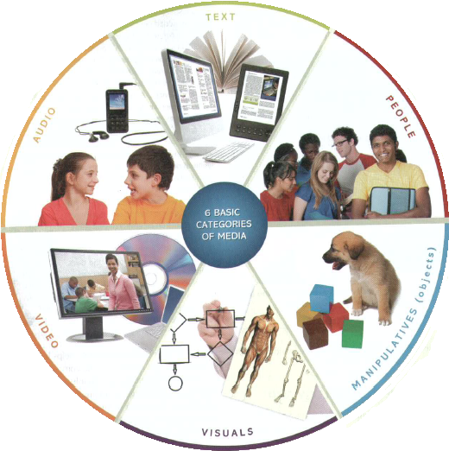
Gambar 2.1 Enam Kategori Dasar Media

- Teks adalah karakter alfanumerik dan dapat ditampilkan dalam format apa pun, seperti buku, poster, papan tulis, layar komputer, dan lain sebagainya.
- Audio mencakup semua suara yang dapat didengar, seperti orang, music, suara mekanis (deru mesin mobil), kebisingan, dan lain-lain.
- Visual adalah kategori yang biasanya digunakan untuk memperjelas materi seperti diagram dan gambar di poster, gambar di papan tulis putih, gambar di buku, foto, kartun, dan lain sebagainya.
- Video adalah salah satu jenis media yang menampilkan gambar dan tindakan seperti animasi komputer, rekaman video, dan lain sebagainya.
- Perekayasa bersifat tiga dimensi yang dapat disentuh dan dipegan oleh siswa.
- Orang-orang, yang dapat berupa guru, siswa, atau ahli dibidangnya masing-masing

Game
Game berasal dari bahasa inggris yang berarti permainan. Dalam setiap game terdapat peraturan yang berbeda–beda untuk memulai permaianannya sehingga membuat jenis game semakin bervariasi. Karena salah satu fungsi game sebagai penghilang stress atau rasa jenuh maka hampir setiap orang senang bermain game baik anak kecil, remaja maupun dewasa, mungkin hanya berbeda dari jenis game yang dimainkan saja. Game adalah penarik perhatian yang terbukti. Game adalah lingkungan pelatihan yang baik bagi dunia nyata dalam organisasi yang menuntut pemecahan masalah secara kolaborasi (John C Beck & Mitchell Wade, 2018).

Jenis – Jenis Game
Jenis game mungkin sangat banyak dan bervariasi, dari media untuk memainkannya yang berbeda, cara bermain, jumlah pemain. Jenis berdasarkan tipe game yang biasa dimainkan di handphone dan komputer.
- Action Games
Biasanya meliputi tantangan fisik, teka–teki (puzzle), balapan, dan beberapa konflik lainnya. Dapat juga meliputi masalah ekonomi sederhana, seperti mengumpulkan benda – benda.
- Real Time Strategy (RTS)
Adalah game yang melibatkan masalah strategi, taktik, dan logika. Contoh game jenis ini adalah Age of Empire, War Craft, dan sebagainya.
- Role Playing Games (RPG)
Kebanyakan game jenis ini melibatkan masalah taktik, logika, dan eksplorasi atau penjelajahan.
- Real World Simulation
Meliputi permainan olahraga dan simulasi masalah kendaraan termasuk kendaraan militer.
- Construction and management
Seperti game Roller Coster Tycoon dan The Sims. Pada dasarnya adalah masalah ekonomi dan konseptual . Game ini jarang yang melibatkan konflik dan eksplorasi, dan hampir tidak pernah meliputi tantangan fisik.
- Adventure Games
Mengutamakan masalah eksplorasi dan pemecahan teka – teki. Namun terkadang meliputi masalah konseptual, dan tantangan fisik namun sangat jarang.
- Puzzle Game
Ditujukan untuk memecahkan suatu masalah tertentu. Hampir semua tantangan disini menyangkut masalah logika yang biasanya dibatasi oleh waktu.
- Slide Scrolling Games
Pada jenis game ini karakter dapat bergerak ke samping diikuti dengan gerakan background. Contoh game tipe seperti ini adalah Super Mario, Metal Slug, dan sebagainya.

Dampak Penggunaan Game
Segala sesuatu pasti memiliki yang positif ataupun negatif bagi seseorang yang masuk kedalamnya. Maka dari itu, akan dibahas sedikit tentang dampak baik dan buruknya dari permainan game itu sendiri.
- Dampak positif
  - Melatih fisik
Ada banyak jenis permainan video game. Salah satunya konsol komputer yang memerlukan beberapa aktivasi dan gerakan fisik.
  - Kebugaran dan nutrisi
Banyak jenis video game yang menggabungkan kebugaran, nutrisi, dan hidup sehat untuk menjadi tujuan utama permainan.
  - Melatih ketangkasan
Bermain game bisa juga meningkatkan ketangkasan anak anda. Ada fungsi kerja, bermain, sekaligus berolahraga.
  - Keterampilan social
Kurangnya keterampilan sosial dan kemampuan berinteraksi dengan orang lain secara teratur dapat merusak perkembangan anak.
  - Meningkatkan kemampuan belajar
Kompleksitas dari video game memberikan anak anda kesempatan untuk meningkatkan keterampilan kognitif dan penalarannya.
  - Meningkatkan sportivitas
Sportif dan fair play adalah nilai – nilai umum yang dikembangkan dalam kompetisi pemuda.
  - Mengurangi stress
Tekanan belajar yang padat dan kegiatan ekstrakurikuler yang banyak seringkali membuat anak anda stres. Video game menawarkan anak anda outlet untuk mengurangi tingkat stres mereka.
  - Membentuk tim kerja
Kerjasama tim yang kuat banyak terbina dalam permainan video game.
  - Mengalihkan rasa sakit
Video game berfungsi untuk mengalihkan sementara masalah emosional dan sakit fisik.
  - Membuat bahagia
Salah satu kenyataan adalah bermain video game membuat sseorang merasa bahagia.
- Dampak negatif
  - Kurang tidur
Banyak anak mengorbankan waktu berharga mereka untuk tidur dan menggunakan untuk bermain video game.
  - Hidup kotor
Ketika seseorang yang mencandu karena terlibat dalam permainan video game.
  - Isolasi diri
Seseorang yang bermain video game berlebihan menyebabkan orang itu memilih mengisolasi dirinya dari dunia luar.
  - Depresi
Meskipun pecandu video game tak menyadari awal dirinya depresi, namun perlahan penyakit ini akan cepat ketika dia merasa diperbudak oleh kecanduannya sendiri.
  - Stres
Stres dari kecanduan video game biasanya disebabkan oleh sejumlah skenario.
  - Arthritis dan Carpai Tunnerl Syndrome
Kedua pennyakit di atas adalah ganguan fisik. Video game bisa menyebabkan masalah pada jempol seseorang di kemudian hari.
  - Makan kurang sehat
Ketika pecandu video game terlalu sibuk untuk bermaian, naka ia akan jarang mandi, dan jarang tidur.
  - Perilaku agrsif
Video game menjadi ajang melepaskam agresivitas dalam diri seseorang. Bentuknya adalah ambisi menguasai permainan dan memenangkan permaianan.
  - Gaya hidup buruk
Pecandu video game akan mencurahkan semua waktunya untuk aktif bermain video game.
  - Berbohong
Berbohong adalah salah satu cara pecandu video game untuk menutupi perilaku abnormalnya. Ini adalah satu tanda seseorang telah kecanduan penuh oleh video game.

Karakter Stickman
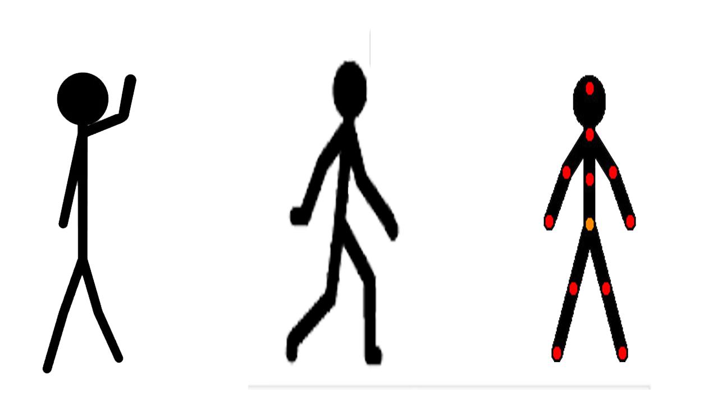
Gambar 2.2 Karakter Stickman

Sticman merupakan karakter klasik yang juga menjadi karakter meme dan sering dijadikan objeck dalam menggambarkan sesosok manusia. Meskipun berbentuk sederhana namun mampu membawa keunikan tersendiri. Kecanggihan zaman membuat stickman bisa berperan lebih dari sekedar karakter gambar. Dalam pembuatan sebuah manga ataupun cerita bergambar karakter stickman sering digunakan dalam berbagai aspek untuk mengambar seperti, pola gerakan berlari, duduk, bertarung, dll. Tidak hanya itu karakter stickman juga digunakan dalam peragaan pembuatan sebuah animasi 2D maupun 3D. Tujuannya adalah untuk membuat Gerakan secara alami agar dapat dilihat seperti gerakan yang ada didunia nyata.

Animasi 2D
Animasi dalam etimologi (asal mula kata) bahasa Indonesia berasal dari kata “Animation”. Animation berasal dari bahsa Yunani Anima, yang secara semantics (arti) berarti “napas” dan napas identik dengan “hidup”, hingga animasi secara sederhana adalah “memberi hidup pada sesuatu tidak hidup”. Nama – nama terkenal seperti Paul Roget, Joseph Plateau, dan Pierre Desvigenes dianggap sebagai pencetus persistence of vision. Merka bertiga membuktika sebuah realita bahwa mata manusia cenderung menangkap urutan gambar – gambar pada rentang waktu tertentu menjadi sebuah pola menggunakan peralatan optik khusus (Animasi 2D dan 3D, 2019).
Animasi bisa diterjemahkan sebagai serangkaian gambar yang bergerak, di mana pengaruh yang diberikan menjadi semakin besar dibandingkan kemampuan ketika masih sebagai gambar biasa (statis). Penyampaian informasi menggunakan animasi bisa dimanipulasi sehingga pesan yang ingin disampaikan dapat dimengerti oleh mereka dengan berbagai strata pendidikan. Pada dasarnya animasi 2 dimensi terdiri dari vektor dan bitmap dengan berbagai metode yang dapat digunakan menginterpretasikan input, menghitung, dan menampilkan pada output grafis. Dalam animasi tersebut dibuat menggunakan sketsa gambar yang digerakkan satu – persatu sehingga tampak nyata dan bergerak yang bisa dilihat dari depan saja.

Fungsi Prinsip – Prinsip Dasar Pembuatan Animasi 2 Dimensi
Sekitar tahun 1930, dua animator dari Walt Disney, yaitu Frank Thomas dan Ollie Johnston memperkenalkan prinsip dasar animasi untuk pertama kali yang ditulis dalam sebuah buku berjudul The Illusion of Life. Dalam buku tersebut menyatakan bahwa gambar menjadi lebih unggul sebagai media penyampaian informasi karena memiliki makna yang lebih padat dibandingkan tulisan.
Pada dasarnya prinsip animasi adalah teori yang diaplikasikan pada animasi karakter. Animasi tidak akan pernah berkembang tanpa ditemukan prinsip dasar dari karakter mata manusia yang disebut persistance of vision (pola penglihatan yang teratur). Di samping itu, karakter yang digunakan mampu melakukan gerakan nyata baik itu benda, hewan maupun manusia dengan semirip mungkin. Oleh sebab itu, fungsi utama dari prinsip – prinsip dasar animasi adalah agar setiap animasi yang dibuat kelihatan menarik dan dramatis dengan gerakan yang alami.

Jenis Prinsip – Prinsip Dasar Pembuatan Animasi 2 Dimensi
Prinsip animasi adalah kemampuan meng-capture momentum ke dalam runtutan gambar sehingga seolah – olah menjadi bergerak atau hidup. Minmal terdapat 12 prinsip yang harus dipenuhi untuk membuat sebuah animasi. Ke-12 prinsip tersebut meliputi dasar – dasar gerak, pengaturan waktu, pengayaan, serta teknis pembuatan sebuah animasi yang baik. Secara umum, prinsip – prinsip animasi yang digunakan agar animasi yang bersangkutan terlihat nyata adalah sebagai berikut.
- Timing (Waktu)
Timing selalu berkaitan dengan spacing. Jika timing adalah tentang menentukan waktu kapan sebuah gerakan harus dilakukan misalnya menentukan pada detik ke berapa sebuah objek/karakter berjalan sampai tujuan atau berhenti. Sedangkan spacing adalah tentang menentukan percepatan dan perlambatan dari bermacam – macam jenis gerak.
- Ease In dan Ease Out (Percepatan dan Perlambatan)
Prinsip tersebut juga paling banyak digunakan dalam animasi, terutama pada Slow In dan Slow Out. Slow in terjadi jika sebuah gerakan diawali secara lambat kemudian menjadi cepat. Slow out terjadi jika sebuah gerakan yang relatif cepat kemudian melambat.
- Arcs (Lengkungan)
Sistem pergerakan tubuh pada manusia, hewan, atau makhluk hidup lainnya dapat bergerak mengikuti pola atau jalur maya yang disebut arcs pada sebuah animasi.
- Follow Through dan Overlapping Action (Gerakan penutup sebelum benar – benar diam)
Jika prinsip follow through dengan bagian tubuh tertentu yang tetap bergerak meskipun seseorang telah berhenti bergerak, misalnya rambut yang tetap bergerak sesaat setelah melompat. Maka prinsip overlapping action dapat dipahami sebagai gerakan yang saling mendahului.
- Secondary Action (Gerakan pelengkap)
Secondary action bukan bertujuan menjadi pusat perhatian sehingga mampu mengalihkan perhatian dari gerakan utama. Kemunculannya lebih berfungsi memberikan emphasize untuk memperkuat gerakan utama.
- Squash and Strecth (Kelenturan suatu objek)
Prinsip squash and strecth identik dengan upaya penambahan efek lentur (plastis) pada objek yang seolah-olah memuai atau menyusut sehingga memberikan efek gerak yang lebih hidup. Penerapan squash and stretch pada figur atau benda hidup seperti manusia atau hewan akan memberikan enhancement sekaligus efek dinamis terhadap gerakan tertentu, misalnya ketika orang melompat dan jatuh, maka posisi kakinya agak sedikit lentur.
- Exaggeration (Melebih-lebihkan)
Exaggeration merupakan upaya mendramatisir animasi dalam bentuk rekayasa gambar yang bersifat hiperbolis. Prinsip exaggeration banyak dijumpai pada film-film kartun jepang (anime), di mana orang digambarkan dengan mata besar yang menunjukkan keterkejutan atau melihat orang berlari kencang dengan seekor elang besar sebagai latarnya dengan tujuan menunjukkan kecepatan lari orang tersebut.
- Straight Ahead dan Pose to Pose
Pada dasarnya, prinsip straight-ahead lebih mengacu kepada teknik pembuatan frame by frame (digambar satu per satu), sedangkan pose to pose menggunakan teknik keyframe seperti teknik tween motion di Flash yang cocok untuk pengerjaan cepat. Hal yang perlu diingat adalah pembuatan
- Anticipation (Gerakan pendahulu)
Anticipation dianggap sebagai awalan gerak (ancang-ancang) yang bertujuan agar penonton memahami apa yang akan terjadi berikutnya. Misalkan gerakan utama adalah orang berlari cepat dan adanya bayangan elang di atasnya
- Staging (Bidang gambar)
Pada umumnya prinsip staging berkaitan dengan posisi kamera pengambilan gambar sebagai berikut.
- Posisi kamera atas membuat karakter tampak keçil dan bingung.
- Posisi kamera bawah membuat karakter terlihat besar dan menakutkan.
- posisi kamera samping membuat karakter tampak lebih dinamis dan menarik.
Staging identik dengan memperbesar muka mengambil dari jarak jauh untuk memperlihatkan kemewahan suatu rumah, mengambil dari atas untuk memberi kesan ada seseorang yang mengintip, dan sebagainya. sudut pengambilan gambar seperti tokoh untuk memperlihatkan kesedihannya,
- Personality (Penjiwaan karakter)
Penjiwaan karakter akan membuat penonton mengenali karakter yang dibuat sedetail mungkin terhadap kepribadian seorang tokoh yang memiliki kesamaan terhadap tanggal lahir, hobi, sifat baik dan jahat yang menyertainya.
- Appeal (Daya tarik karakter)
Daya tarik karakter harus bisa memengaruhi emosi penonton, Misalnya tampang yang tak berdosa sehingga membuat penonton merasa kasihan atau tampang bodoh sehingga membuat penonton tertawa.

Desain Grafis
Desain grafis merupakan sebuah cabang seni rupa yang sering kita dengar dan hampir setiap hari kita jumpai dalam berbagai aktifitas. Menurut pakar semiotika visual Sumbo Tinarbuko, desain grafis atau disebut juga dengan desain komunikasi visual merupakan ilmu yang mempelajari konsep komunikasi dan ungkapan daya kreatif, yang diaplikasikan dalam berbagai media komunikasi visual dengan mengolah elemen desain grafis yang terdiri dari gambar (ilustrasi), huruf dan tipografi, warna, komposisi dan layout (Tinarbuko, 2009). Sedangkan Danton Sihombing menjelaskan bahwa desain grafis merupakan proses memperkerjakan berbagai elemen seperti marka, simbol, uraian verbal yang divisualisasikan lewat tipografi dan gambar, baik dengan teknik fotografi ataupun ilustrasi (Sihombing, 2015). Berdasarkan definisi tersebut, desain grafis dapat dipahami sebagai seni rupa yang dirancang untuk menyampaikan sebuah pesan kedalam simbol-simbol yang direpresentasikan melalui penyelarasan elemen warna, tipografi, dan ilustrasi atau foto kedalam media yang bersifat aksesibel bagi target komunikan.
Karakteristik sebuah karya desain grafis ditunjukan dari bentuk ilustrasi, komposisi, tema, jenis huruf yang digunakan, materi yang disajikan dan juga tone warna yang dipilih menjadi representasi kondisi dimana dan kapan karya tersebut diciptakan. Untuk lebih jelasnya ada beberapa kriteria yang harus diperhatikan di dalam membuat suatu karya desain grafis yang antara lain sebagai berikut:
- Menarik perhatian (melalui penggunaan ilustrasi, gambar, atau photo).
- Menimbulkan minat pada sasaran (melalui penggunaan susunan huruf-huruf cetak tertentu).
- Menciptakan adanya kebutuhan pada audience (untuk mau memiliki yang diperkenalkan dari isi pesan).
- Memberikan informasi atau keterangan bagi mereka yang ingin memiliki apa yang diperkenalkan.

Peralatan Desain Grafis
Ada masa sekarang ini dengan adanya Desktop Publishing yang dapat rmelakukan semua tahapan sebagaimana percetakan konvensional maka peralatan desainer grafis dapat dilengkapi atau digantikan dengan komponen-komponen dari sistim Desktop Publishing sebagai berikut: •
- Sistem Hardware (perangkat keras) meliputi : PC dan monitor
- Input device yang meliputi: camera, scanner, dan pelt pen.
- Output Device yang meliputi: Laser printer, Plotter dan lain-lain.
- Sistem Software (perangkat lunak) terdiri dari: Software pengolah kata. Software Page make-up/Layout Software Spreadsheet Software Graphic Software Clip Art dan Software penunjang.
Kesemua peralatan itu dapat digunakan tergantung kebutuhan sesuai dengan rancangan yang akan divisualisasikan.

Elemen – Elemen Desain Grafis
Jika diperhatikan karya dari desain grafis di dalam media cetak, maka dapat dilihat dan diidentifikasi beberapa elemen yang membentuknya. Elemen – elemen itu adalah sebagai berikut:
- Titik – titik
Titik merupakan bagian terkecil dari garis, karena pada dasarnya suatu garis dibentuk oleh adanya hubungan titik – titik yang sangat dekat.
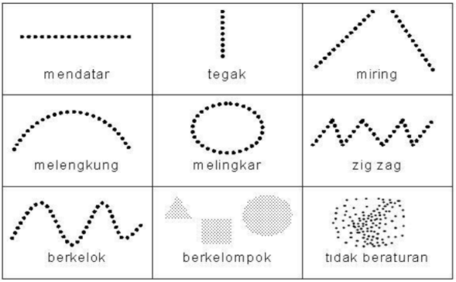
Gambar 2.3 Contoh dari garis yang terdiri dari kumpulan titik – titik.

- Garis
Garis merupakan dasar yang dapat dibentuk untuk membuat huruf, grafik dan elemen grafis lainnya. Garis terdiri dari 4 macam bentuk, yaitu sebagai berikut:
- Vertikal
- Horizontal
- Diagonal
- Kurva
Garis akan mempunyai banyak fungsi apabila keempat garis diatas dipadukan
- Bentuk
Bentuk merupakan suatu wujud yang menempati ruang dan biasanya mempunyai dimensi dua atau tiga. Suatu bentuk dapat dibuat beraturan dan sebaliknya. Di dalam karya desain grafis terdapat dua kategori bentuk yaitu bentuk alami dan bentuk geometris.

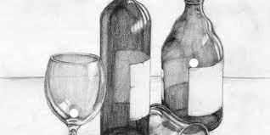
Gambar 2.4 Contoh bentuk alami.

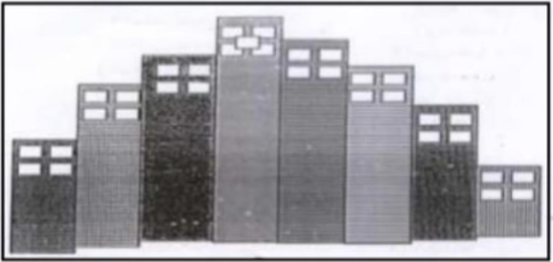
Gambar 2.5 Contoh bentuk geometris.

- Tekstur
Tekstur merupakan keadaan atau gambaran dari suatu permukaan benda atau bagian darinya. Setiap jenis benda mempunyai kualitas permukaan yang berlainan. Permukaan kaca misalnya, mempunyai permukaan yang licin. Lain halnya dengan permukaan kayu misalnya, permukaan itu mempunyai suatu tekstur yang kasar dan bergelombang.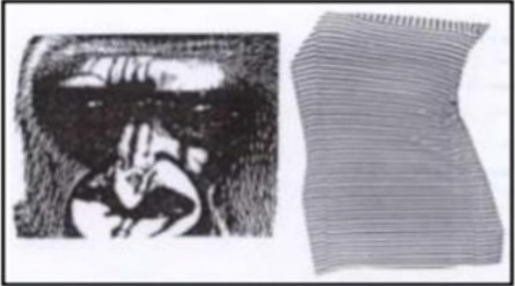Gambar 2.6 Contoh tekstur dari suatu permukaan.

- Warna
Warna merupakan berpengaruh di dalam membantu menjadikan komposisi suatu desain menjadi menarik perhatian. Dengan menggunakan warna komposisi suatu desain akan sangat menunjang tercapainya tujuan komunikasi dengan media cetak.

Prinsip – Prinsip Desain Grafis
Prinsip-prinsip desain grafis merupakan bagian dari pengetahuan yang membantu di dalam proses penempatan elemen pada proses desain. Prinsip-prinsip yang harus diketahui adalah sebagai berikut:
- Kesederhanaan
Prinsip ini berhubungan erat dengan kemampuan manusia menerima pesan, dalam arti bahwa manusia hanya dapat menerima pesan dengan jumlah yang relatif terbatas.
- Penekanan
Prinsip penekanan digunakan untuk menonjolkan suatu bagian elemen yang akan diperlihatkan sehingga pembaca langsung akan melihat apa yang ditonjolkan tersebut.
- Keseimbangan
Prinsip keseimbangan merupakan suatu aturan yang berusaha agar hasil penempatan elemen di suatu halaman mempunyai efek seimbang (balance).
- Harmoni
Prinsip ini berhubungan dengan prinsip lainnya yaitu keseimbangan dan kesatuan dalam arti keseimbangan dan kesatuan yang disertai dengan keselarasan.
- Kesatuan
Prinsip kesatuan (utility) adalah satu hubungan dari elemen – elemen desain (yang tadinya berdiri sendiri dan mempunyai ciri sendiri) yang disatukan menjadi suatu yang baru dan mempunyai fungsi yang baru dan utuh pula.

Listrik Dinamis
?

Adobe Illutrator
Adobe Illustrator adalah software desain grafis yang dimanfaatkan untuk membuat gambar dan ilustrasi berbentuk vektor. Jika anda pernah menggunakan Photoshop, perbedaan diantara keduanya terletak pada jenis gambar atau ilustrasi yang dihasilkan. Photoshop digunakan untuk gambar dan ilustrasi berjenis bitmap, sementara Illustrator untuk objeck vektor.
Object vektor memiliki keunggulan dalam hal ketajaman gambar. Namun, object ini tak bisa menangani objek dengan tampilan realistis seperti foto. Nah, Adobe Illustrator dimanfaatkan apabila Anda menggambar objek-objek vektor.( Enterprise:2018)

Moho
Software MOHO dibuat untuk mempermudah para animator 2 dimensi yang dulunya membuat animasi dengan manual menjadi lebih mudah dengan bantuan dari software MOHO. Software MOHO ini terdapat fitur-fitur untuk membuat animasi, fitur-fitur ini akan membantu animator agar lebih mudah saat membuat animasi.

Unity
Unity Technologies dibangun di tahun 2004 oleh David Helgason, Nicholas Francis dan Joachim Ante. Unity adalah sebuah game engine yang memungkinkan anda, baik perseorangan mau pun tim, untuk membuat sebuah game3D dengan mudah dan cepat. Secara default, Unity telah diatur untuk pembuatan game bergenre First Person Shooting (FPS), namun Unity juga bisa digunakan untuk membuat game bergenre Role Playing Game (RPG), dan Real Time Strategy (RTS). Selain itu, Unity merupakan sebuah engine multiplatform yang memungkinkan game yang anda bangun dipublih untuk berbagai platform seperti Windows, Mac, Android, IOS, PS3, dan juga Wii.
Bahasa pemrograman yang digunakan adalah bahasa C#. Bahasa pemrograman C# adalah bahasa pemrograman sederhana yang digunakan untuk tujuan umum, dalam artian bahasa pemrograman ini dapat digunakan untuk berbagai fungsi misalnya untuk pemrograman server-side pada website, membangun aplikasi desktop ataupun mobile, pemrograman game dan sebagainya. Selain itu C# juga bahasa pemrograman yang berorientasi objek, jadi C# juga mengusung konsep objek seperti inheritance, class, polymorphism dan encapsulation.

